
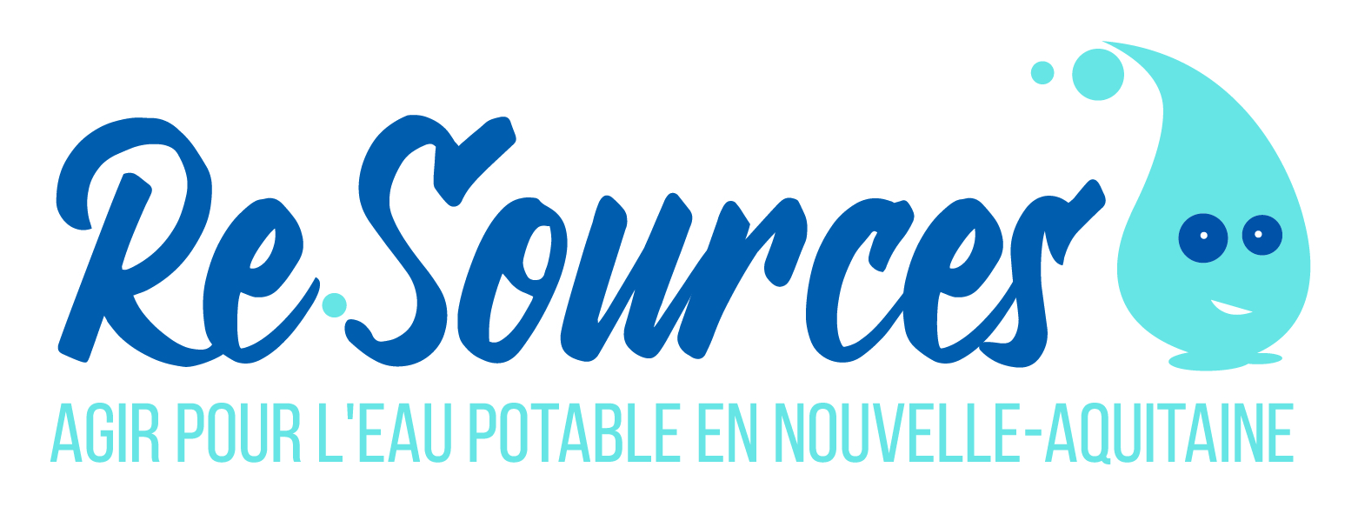
[Logo structure porteuse du contrat]

ATTESTATION CONTRAT RE-SOURCES
Appel à projets – PLAN VEGETAL ENVIRONNEMENT 2023-2024

Je soussigné [NOM Prénom]

représentant légal de la structure porteuse du contrat Re-Sources pour le bassin d'alimentation de captage de [NOM CONTRAT]

atteste que le projet proposé par [LA STRUCTURE CANDIDATE] dans le cadre de [APPEL A PROJETS]

[NOM PROJET : acquisition de...]

- est en cohérence avec la stratégie du contrat Re-Sources,
- a été présenté auprès de la structure porteuse du contrat Re-Sources,
- [LA STRUCTURE CANDIDATE] exploite des parcelles et/ou son site d’exploitation est situé sur la zone à enjeu eau du contrat Re-Sources de [NOM CONTRAT],
Et que
- l’exploitant a réalisé un diagnostic d’exploitation le [DATE] avec [STRUCTURE] conforme au cadre méthodologique Re-Sources et en a fourni une copie à l’animateur,
- l’exploitant s’engage dans un accompagnement technique individuel conforme au cadre méthodologique Re-Sources, [indiquer si possible la STRUCTURE QUI REALISE L’ACCOMPAGNEMENT],
- cet accompagnement a fait l’objet d’un projet d’exploitation signé par l’agriculteur et l’animateur du contrat Re-Sources.

Commentaires éventuels de l’animateur du contrat :

Fait à le
Signature et cachet du représentant légal
de la structure porteuse du contrat

